5. Архитектура сетей ТСP/IP. Протокол IP.

IP – Internet Protocol – межсетевой протокол. Нужен, чтобы объединить разные сети, использующие разные технологии передачи данных. IP – основной протокол, использующийся в Интернете.

В модели ISO/OSI расположен на Сетевом уровне

В модели TCP/IP расположен на Сетевом уровне

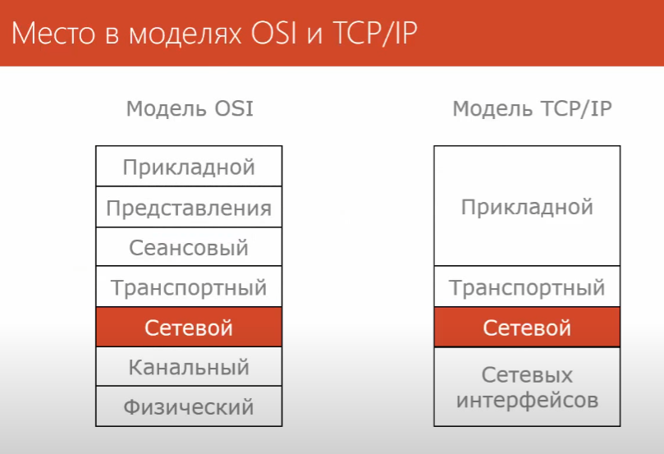

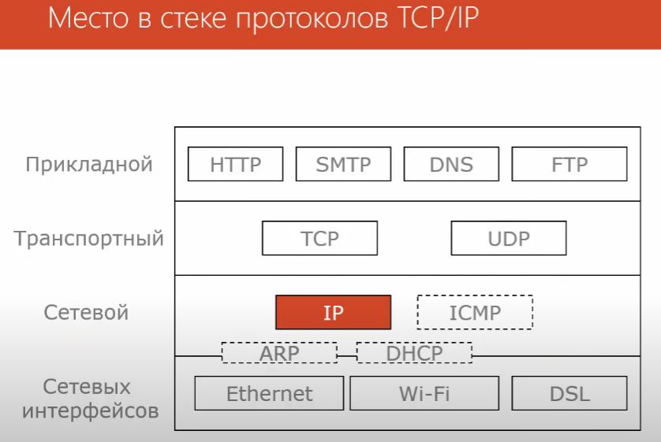

IP передает данные без установления соединения. IP обеспечивает передачу данных без гарантии доставки и без сохранения порядка следования сообщений

IP просто посылает пакет в сеть. Если пакет не дошел, то IP никак об этом не оповещает и не пытается заново отправить недошедший пакет. Такие ошибки должны быть исправлены протоколами на вышестоящих уровнях

Задачи IP:  
 - **объединение сетей** с разными технологиями в одну крупную сеть

- **маршрутизация**. поиск маршрута от отправителя к получателю

- качество обслуживания

Формат пакета:

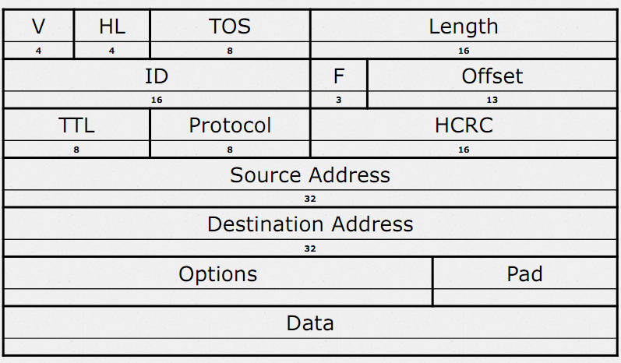

* **Version** - Версия протокола. Текущая версия 4 (0100).
* **Header Length** - Количество 32 битных слов в заголовке пакета. Минимальная размер заголовка 20 байт, то есть в Header Length = 0x5. Наличие информации в поле Options может увеличить размер заголовка максимум на 4 байта. Если это поле заполнено не полностью, то заполненные биты покрываются 32 битными словами и незаполненная часть заполняется нулями.
* **Type of Service** - Желаемое качество обслуживания пакета при его доставке.
* **Total Length** - Общая длина IP пакета.
* **Identifier** - Идентификатор пакета. Если пакет фрагментирован, то все фрагменты имеют одинаковый идентификатор. Это необходимо для восстановления исходного пакета.
* **Fragmentation Flags** - Флаги фрагментации. В настоящее время используется только два бита. Один показывает, фрагментирован пакет или нет, второй говорит о наличии фрагментов, следующих за текущим.
* **Fragment Offset** - Позиция фрагмента внутри пакета. Если пакет не фрагментирован то 0x0.
* **Time to Live** - Время в секундах, в течении которого пакет может находиться в сети. Маршрутизаторы уменьшают значение этого поля на то время, которое пакет находится на нем (обычно от 1 до 16). По истечении TTL пакет уничтожается. В NT 4.0 по умолчанию равно 128.
* **Protocol** - Тип транспортного протокола, используемого при передаче (TCP или UDP)
* **Header Checksum** - Контрольная сумма.
* **Source Address** - Идентификатор отправителя пакета.
* **Destination Address** - Идентификатор получателя пакета.
* **Options and Padding** - Переменное число 32 битных слов (максимум 4 байта) используются для дополнительной информации о пакете.

6. Связь c канальным уровнем в ТСP/IP. Протокол разрешения адреса ARP.

ARP – Address Resolution Protocol – протокол разрешения адресов

Нужен для определения MAC-адреса устройства по его IP-адресу

Для определения MAC-адреса использует схему ARP-запрос – ARP-ответ

Алгоритм:

1. Компьютер, который хочет узнать MAC-адрес определенного компьютера в сети посылает **широковещательный** ARP-запрос на все компьютеры в сети с вопросом «У кого IP 192.168.10.43?»
2. Компьютер с IP адресом = 192.168.10.43, отправляет ARP-ответ со своим MAC-адресом
3. Компьютер-отправитель получает ARP-ответ, вытаскивает из него MAC-адрес и использует его для дальнейшей передачи данных по сети

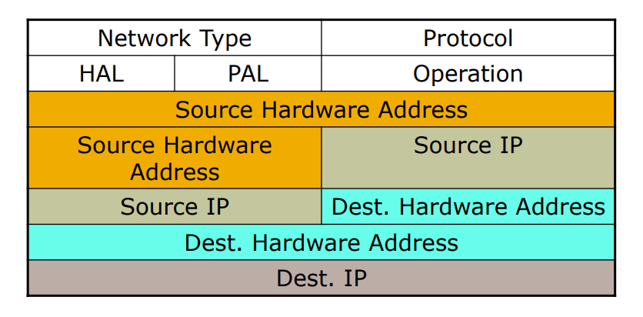

Network Type – тип канального протокола. Ethernet = 1

Protocol - протокол сетевого уровня. IP = 2048

HAL - длина канального адреса

PAL - длина сетевого адреса

Operation - тип операции. 1 = запрос. 2 = ответ.

Source Hardware Address - MAC адрес отправителя

Source IP Address - IP адрес отправителя

Dest. Hardware Address - MAC адрес получателя

Dest. IP Address - IP адрес получателя

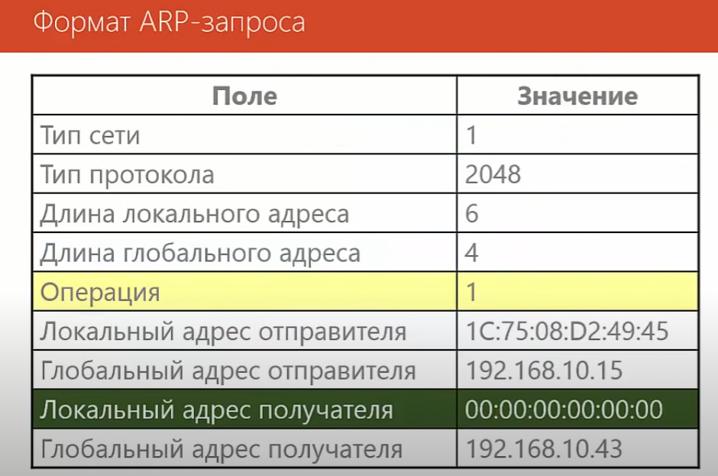

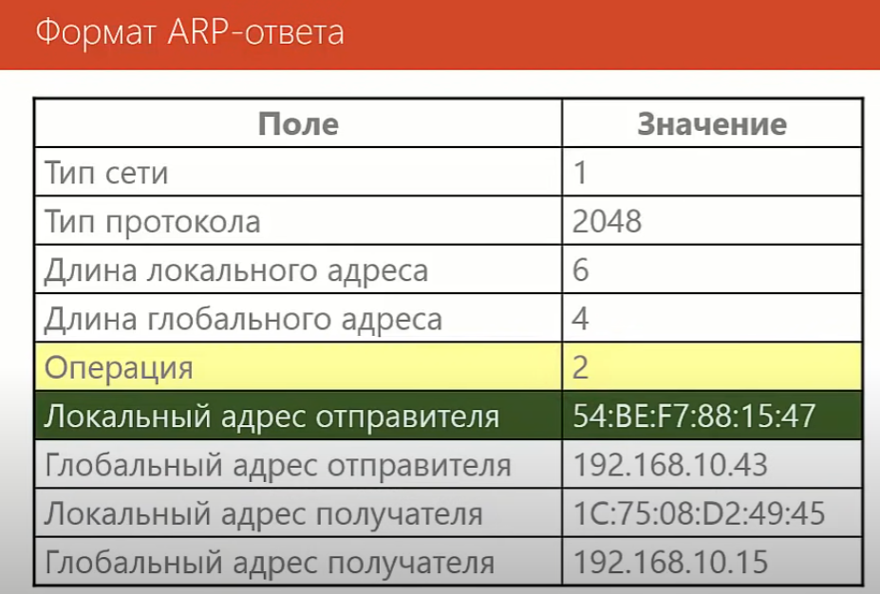

15. Маршрутизация в TCP/IP. Маршрутизаторы и шлюзы. Процесс доставки пакетов в сети.

## Маршрутизация

* Функция сетевого уровня
* Заключается в доставке пакетов через сеть от одного узла к другому
* Маршрутизация:
  + Индивидуальная
  + Групповая
* В TCP/IP сетях маршрутизация является частью протокола IP (Internet Protocol) и используется в сочетании с другими службами сетевых протоколов для обеспечения передачи данных между узлами, расположенными в разных сегментах более крупной TCP/IP-сети.

## Маршрутизаторы и шлюзы

* Другие названия:
  + Шлюз
  + Router
  + Gateway
* Устройство сетевого уровня, реализующее функции маршрутизации (обеспечивающее доставку пакетов от одного узла сети к другим)
* Отличие маршрутизатора от обычного сетевого узла – пересылка входящих пакетов, у которых адрес назначения не совпадает с локальными адресами узла
* IP-forwarding. Переадресация IP, также известная как интернет-маршрутизация, представляет собой процесс, используемый для определения того, по какому пути может быть отправлен пакет или дейтаграмма. Процесс использует информацию о маршрутизации для принятия решений и предназначен для отправки пакета по нескольким сетям.
* Виды маршрутизаторов:
  + Аппаратные (маршрутизатор, router)
  + Программно-аппаратные (шлюз, gateway)

### Аппаратные маршрутизаторы (маршрутизатор)

* Особенности:
  + Поддержка различных канальных сред
  + Наличие нескольких сетевых интерфейсов
  + Высокая производительность
  + Высокая надежность
  + Хорошая защищенность
  + Дополнительные функции:
    - Фильтрация
    - Трансляция адресов
    - Сбор статистики
  + Обычно высокая стоимость
* Производители:
  + CISCO
  + Intel
  + HP
  + Dlink

### Программно-аппаратные маршрутизаторы (шлюз)

* Реализуются функциями ОС общего назначения
* Характеризуются
  + Невысокой производительностью
  + Невысокой стоимостью
  + Могут совмещать функции с обычными функциями ОС

## Процесс маршрутизации

В процессе маршрутизации на стороне отправителя данные проходят все 7 уровней модели ISO/OSI сверху-вниз постепенно инкапсулируясь на каждом из уровней. В итоге получается такой большой «конверт с конвертами», который пересылается получателю. На стороне получателя данные постепенно декапсулируются («конверт» постепенно раскрывается) на каждом уровне, пока идут снизу-вверх и пока не достигнут прикладного уровня.

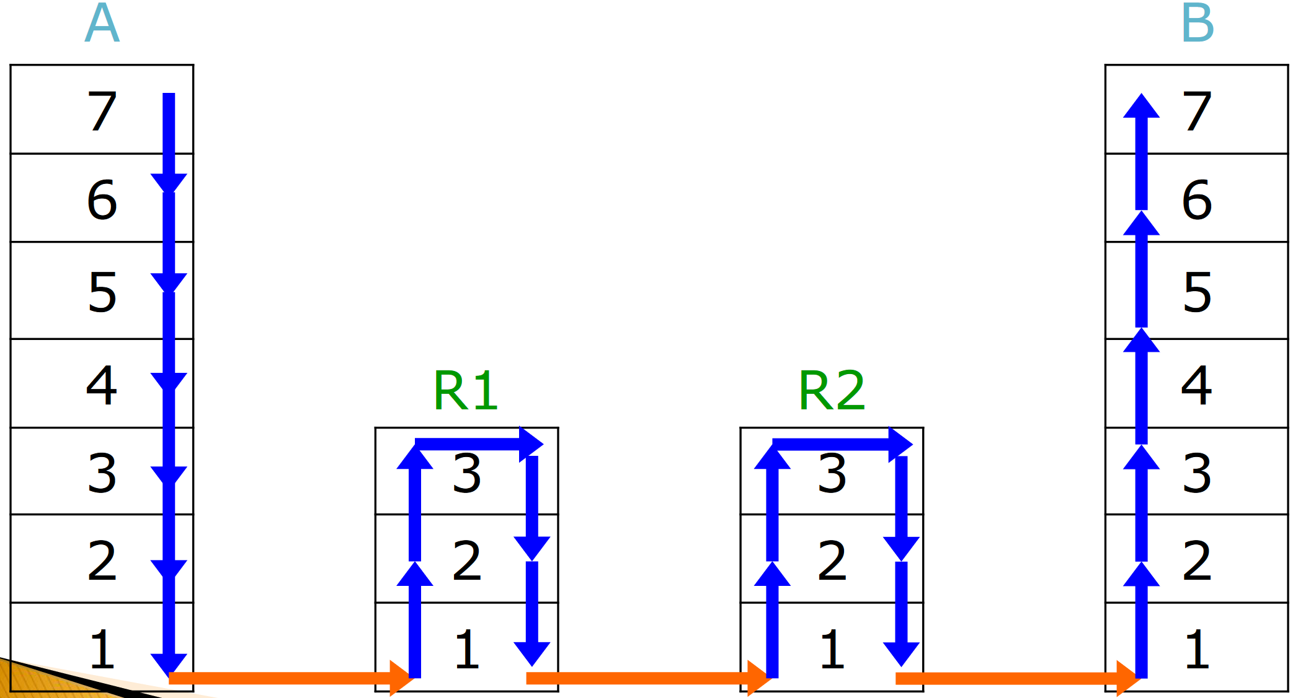

* A, B – компьютеры
* R1, R2 – маршрутизаторы
* 1–7 – это уровни в OSI/ISO
* Компьютер использует все 7 уровней модели, а маршрутизатор только 3, так как их достаточно, чтобы продолжить маршрут в любой сети.